PURUS PLASTICS Kurvenelement ECORASTER®

PURUS PLASTICS

Eigenschaften

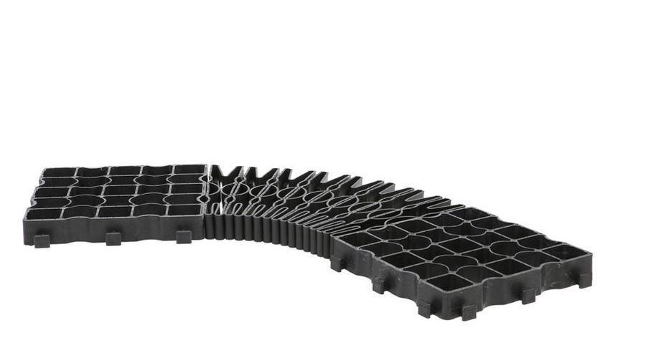

Farbton

schwarz

Werkstoff

Polyethylen (PE), Polyethylen (PE-LD)

Breite Bodenbelagsplatte (m)

0,05

Dicke Bodenbelag (mm)

40,00 - 50,00

Länge Bodenbelagsplatte (m)

0,32

Gewicht (kg)

0,19 - 0,23

Material

LD-PE, Recycling-Werkstoff, recyclebar